

2024年度未踏ターゲット事業
(量子コンピューティング技術を活用した
ソフトウェア開発分野)
に係る企画競争

公 募 要 領

応募は全て電子申請で受付けます！

本要領内、応募方法を必ず参照し、手順に従い申請してください。

電子申請は余裕を持って送信を！

2024年1月5日

デジタル基盤センター イノベーション部
目 次
1. 概要 1
（1） 事業目的及び事業内容 1
（2） 公募対象 1
（3） スケジュール概略 1
（4） 説明会 2
2. 応募要件 3
（1） 提案者の要件 3
（2） 募集プロジェクトの要件 3
（3） プロジェクトの応募枠について 9
3. 審査方法等 9
（1） 審査手順 9
（2） 審査基準 10
（3） 審査結果通知（採択） 10
（4） プロジェクト最終設定（実施計画確認） 11
4. 契約条件 11
（1） 育成期間（契約書における委託期間） 11
（2） 契約形態 11
（3） プロジェクトの規模・範囲 11
（4） プロジェクトの進捗報告 12
（5） 費用の支払い 12
（6） 提出物 12
（7） 検査 12
（8） プロジェクト完了後の報告等 12
（9） 秘密保持 12
（10） 個人情報の取扱い 13
（11） 成果に係る知的財産権等の取扱い 13
（12） その他 13
5. 開発環境 13
6. 応募方法等 14
（1） 応募時の入力内容・提出ファイル 14
（2） 応募受付（Webフォームへの入力、ファイルデータのアップロード） 14
（3） 電子申請（アップロード）完了の確認 15
（4） 応募情報の修正 15
（5） 公募の締切日及び締切時刻 15
（6） 応募データの削除について 15
7. 登録要領・書類記入要領 15
（1） Webフォーム入力時の注意（入力１、入力２、入力３共通） 15
（2） 提案者の個人情報【入力1】の記入方法 16
（3） プロジェクト名・応募部門・申請区分・応募枠・申請金額・提案プロジェクトの概要【入力2】の記入方法 17
（4） 確認事項【入力3】の記入方法 18
（5） 提案プロジェクト詳細資料【ファイル1】の記入方法 18
（6） 再応募理由書【ファイル2】の記入方法 19
8. 問い合わせ先 19
（1） 公募／事業に関する問い合わせ 19
（2） 説明会に関する問い合わせ 20
9. その他応募にあたっての注意点 20
（1） 外国籍の方の応募について 20
（2） 組織に所属する方の応募について 20
（3） 未成年者の応募について 20
（4） 旅費交通費の範囲について 20
（5） 確認書について 21
（6） PMと密接な関係者の審査について 22
（7） その他参考資料について 22
（8） 予算について 22
【参考資料1】 23
【参考資料2】 24

概要

事業目的及び事業内容
近年のIT分野における新技術の急速な進展により、既存IT技術を活用する人材に加え、中長期視点で革新的な次世代ITを活用して世の中を抜本的に変えていけるような先進分野IT人材の発掘・育成の重要性が増しています。
このため、独立行政法人情報処理推進機構（以下「IPA」という。）では、基礎技術や領域横断的技術革新に取り組む未踏的IT人材が自らのアイディアや技術力を最大限に活かし将来の経済発展への貢献につなげていけるよう、次世代ITを活用する先進分野IT人材の発掘・育成を目的とした「未踏ターゲット事業」（以下「本事業」という。）を2018年度から実施しています。
本事業では、以下のターゲット分野に興味を持つ未踏的IT人材からプロジェクトを募集し、優れた能力と実績を持ち合わせたプロジェクトマネージャー（以下「PM」という。）等による指導・助言、活動実績（育成従事実績）に応じた活動費提供など（詳細は「4.（2）契約形態」を参照）を行います。（2024年度のPMは以下のWEBページをご参照ください。https://www.ipa.go.jp/jinzai/mitou/target/2024/pm.html）

本公募では、2023年度に引き続き「量子コンピューティング技術を活用したソフトウェア開発」をターゲット分野として取り上げ、プロジェクトの提案を募集します。
応募部門には、量子コンピューティング技術に関する自らのアイディアや技術力を活かしたプロジェクトの提案を募集する「ベーシック部門」と、2022年度から開始した、量子コンピューティング技術を活用して「カーボンニュートラルの実現に向けた取り組み内容」に焦点を当てたプロジェクトの提案を募集する「カーボンニュートラル部門」があります。
2020年10月、政府は「2050年カーボンニュートラルを目指す」ことを宣言しました。「カーボンニュートラル」は我が国のみならず世界的に取り組むべき喫緊の社会課題となっていますが、その「実現は、並大抵の努力では実現できず、エネルギー・産業部門の構造転換、大胆な投資によるイノベーションの創出といった取組を、大きく加速することが必要です。」
一方、カーボンニュートラルの実現にはエネルギー利用の「効率化」「省力化」等、組合せ最適化問題として捉えられる場面が多いと考えられ、複雑な組合せ最適化処理を高速で実現できる等、量子コンピューティング技術を活用できる余地が非常に大きいと考えます。また、この取組み通じて、事業目的である「世の中を抜本的に変えていけるような先進分野IT人材の発掘・育成」の強化につながると考えています。

公募対象
本公募では、量子コンピューティング技術を活用したソフトウェア開発に強い関心を持つ未踏的IT人材からプロジェクトを募集します。

スケジュール概略
プロジェクトの実施期間（育成期間）は契約締結日（2024年６月3日予定）から、最長で2025年2月28日までとします。育成開始時に委託契約を行います。
本事業のスケジュール概略
2024年 |  |  |  |  |  |  |  |  |  |  |  | 2025年
1月 | 2月 | 3月 | 4月 | 5月 | 6月 | 7月 | 8月 | 9月 | 10月 | 11月 | 12月 | 1月 | 2月 | 3月
公募 |  | 審査 | 審査結果通知（採択） | プロジェクト  最終設定 | 契約手続 |  |  |  |  |  |  |  | 育成期間  成果報告提出

公募スケジュール概観（日時はいずれも日本時間）
イベント | スケジュール | 参照項
公募期間 | 2024年1月5日（金）～2024年3月13日（水）12:00（正午） | -
説明会 | 2024年1月12日（金）18:30から ※オンライン開催 | 1.(4)
質問の受付期間 | 2024年1月5日（金）～2024年3月11日（月）12:00 | 8.(1)
申請書等の受付期間 | 2024年1月5日（金）～2024年３月13日（水）12:00（正午） | 6.(5)
一次審査  （書面審査） | 2024年3月13日（水）～2024年3月下旬 | 3.(1)
二次審査  （ヒアリング審査） | 2024年4月上旬～中旬 | 3.(1)
審査結果通知  （採択） | 2024年5月中旬までに実施 | 3.(3)
プロジェクト最終設定  （実施計画確認） | 2024年5月下旬 | 3.(4)
育成期間 | 契約締結日（2024年６月3日（月）予定）～  終了日2025年2月28日（金） | 4.(1)
成果報告書の提出 | 2025年2月28日（金） | 4.(6)

説明会
本公募についての説明会を、以下の日程で開催します。
■開催日時：日本時間の2024年1月12日（金）18:30～20:00
■開催場所：オンライン開催（参加申込をされた方に接続情報等をご案内します）
■申込締切：日本時間の2024年1月12日（金）12:00（正午）迄

※説明会に関する詳細情報や参加申込みは、以下のWebページをご覧ください。https://www.ipa.go.jp/jinzai/mitou/target/2024/koubo.html#section18
※説明会に出席されなくても本事業に応募可能です。

応募要件

提案者の要件
提案者は、以下の条件をすべて満たすことが必要です。
- 個人または個人からなるグループであること（法人格のある組織としての提案は受け付けません。）
- 未踏ターゲット事業（ターゲット分野：量子コンピューティング技術を活用したソフトウェア開発）に個人として3回以上採択されていないこと（ただし、2回目以降の採択に関しては制限がありますので、詳細は【参考資料1】で確認してください。）
- 育成期間（契約書における委託期間）に示す期間の間、日本に在住していること
- 提案プロジェクトを活用して、日本のIT関連産業等の発展に寄与する意欲があること
- 反社会的勢力との関係性がないこと
なお、「9.その他応募にあたっての注意点」に提案者の要件に関連する情報を掲載していますので、確認してください。

募集プロジェクトの要件
募集するプロジェクトは、量子コンピューティング技術を活用したソフトウェア開発で、「ベーシック部門」と「カーボンニュートラル部門」があります。いずれかの部門を選んで応募してください。
なお、応募されたプロジェクトの内容を確認し、応募された部門とは別の部門の方が相応しいと判断した場合は、応募部門を変更する場合があります。

本公募の2024年度のターゲット分野と募集するプロジェクト部門の概略
ターゲット分野：量子コンピューティング技術を活用したソフトウェア開発

②カーボンニュートラル部門
①ベーシック部門
【区分2】
ゲート式量子コンピュータ向けソフトウェア開発
【区分1】
アニーリングマシン向けソフトウェア開発
【区分2】
ゲート式量子コンピュータ向けソフトウェア開発
【区分1】
アニーリングマシン向けソフトウェア開発

採択時には原則いずれかの区分に決定する
採択時には原則いずれかの区分に決定する

【区分3】
アニーリングマシン、ゲート式コンピュータの両方を利用するソフトウェア開発、あるいは【区分1】【区分2】いずれかを決めかねるソフトウェア開発

【区分3】
アニーリングマシン、ゲート式コンピュータの両方を利用するソフトウェア開発、あるいは【区分1】【区分2】いずれかを決めかねるソフトウェア開発

本事業で使用する予定の開発環境は「5.開発環境」に記載していますので、確認してください。
なお、プロジェクトの提案に際しては、以下の点に注意してください。
・提案するプロジェクトで用いる技術や情報または提案プロジェクトそのものについては、提案者が過去に関係した企業・団体・個人等との間の契約、約束等（秘密保持の誓約、競業をしない等）による制約を受けず、未踏ターゲット事業の事業期間（契約書における委託期間）を通じて、プロジェクトを円滑に遂行できるものとしてください。
・提案内容については、他人の保有する特許等に抵触していないか十分注意してください。
・応募は、1提案者について、1プロジェクトのみとします。
・所属する組織で既に取り組んでいる事業や研究・開発等と重複するプロジェクト内容での応募はできません。
・IPAで実施している「未踏ターゲット事業(リザバーコンピューティング技術を活用したソフトウェア開発分野)」と重複して応募することはできません。
・IPAで実施している「未踏IT人材発掘・育成事業」「未踏アドバンスト事業」（以下「他の未踏事業」という。）に応募することは可能ですが、いずれかの事業で採択が決定した時点で、重複応募したプロジェクトまたは提案者は本公募の審査対象外となります。複数人による提案で、他の未踏事業へ応募している提案者が含まれている場合も原則同様です。

- ベーシック部門
量子コンピューティング技術に関する自らのアイディアや技術力を生かし、プロジェクトマネージャーの指導のもと、量子コンピュータの実用化を促進、あるいは活用性を高めるソフトウェア（アプリケーション、ミドルウェア、アルゴリズム、理論、利用法など）の開発を行うプロジェクトを募集します。
ただし、プロジェクトの内容がカーボンニュートラルの実現に向けた取り組みである場合は「カーボンニュートラル部門」に応募してください。

利用する量子コンピューティング技術は、アニーリングマシン向け、ゲート式量子コンピュータ向けの2種類です。応募の際は、以下のいずれかの区分を選んで応募してください。複数の区分に応募することはできません。
・【区分1】アニーリングマシン向けソフトウェア開発
・【区分2】ゲート式量子コンピュータ向けソフトウェア開発
・【区分3】アニーリングマシンとゲート式量子コンピュータの両方を利用するソフトウェア開発、あるいは【区分1】【区分2】いずれかの区分を決めかねるソフトウェア開発

【区分1】アニーリングマシン向けソフトウェア開発を行う場合には、開発言語Pythonに関する知識が必要になります。既に開発可能な能力を習得しているか、もしくはプロジェクト期間中に開発可能な能力を習得して頂く必要があります。ただしミドルウェア等開発においては、開発言語は特に指定しませんが、開発されたソフトウェアが広く使われるものになるか、という事も含め、開発言語の選択をして頂く必要があります。
【区分2】ゲート式量子コンピュータ向けソフトウェア開発を行う場合には、Qiskit、Q#、Cirqなどの量子コンピュータソフトウェア開発環境のどれかにおいてすでに開発可能な能力を習得しているか、もしくはPythonやC/C++などを既に習得しており、これらの開発環境もしくは他の量子計算シミュレータをプロジェクト期間中に習得していただく必要があります。

【区分1】：アニーリングマシン向けソフトウェア開発の参考例
以下は募集プロジェクトの対象領域例になります。これらは参考例になりますので、要件に合致していれば他の対象領域でもかまいません。
■アプリケーション開発の対象領域（例）
- X-インフォマティクス用アプリケーション開発・性能評価（X=バイオ、材料、化学、物理等、現時点でXに入ると想定されていない分野も可）
- ロボットのモーションプランニング用アプリケーション開発・性能評価
- IoTデバイス・センサ用アプリケーション開発・性能評価
- 機械学習用アプリケーション開発・性能評価
- 応用数学用アプリケーション開発・性能評価（例：行列計算、テンソル計算、グラフ理論等）
- 量子化学計算用アプリケーション開発・性能評価
- 配送最適化問題やスケジューリング問題のソルバー開発
等

■ミドルウェア等開発の対象領域（例）
- 現状のハードウェアの長所を活かす、または、要改善点をカバーするソフトウェア開発（例：最適アニーリングマシンの自動選択、グラフ埋込、グラフ分割等）
- イジングマシンを利用した数理最適化ソルバーやグラフ最適化問題ソルバーの開発
- 特定の領域（例: バイオインフォ、回路設計、スケジューリング問題等）において、アニーリングマシンで解きたい問題を簡潔に記述することができるDSLの開発
- 一般の組合せ最適化問題をQUBOへ効率的に自動変換する手法の開発
- アニーリングマシン利用の際の各種ハイパーパラメータの設定を簡単化するツール開発
- プログラミング言語不要なユーザーインターフェイスの開発
- イジングマシン向けハイブリッドアルゴリズムのソフトウェア開発
等

【区分２】：ゲート式量子コンピュータ向けソフトウェア開発の参考例
以下は募集プロジェクトの対象領域例になります。これらは参考例になりますので、要件に合致していれば他の対象領域でもかまいません。

■アプリケーション開発の対象領域（例）
- 量子コンピュータの活用領域における量子計算の新しい使い方に関する開発（機械学習、化学計算、材料化学、最適化などの領域における、新しいアルゴリズムやより効率的な手法の提案）
- 量子コンピュータの新たな活用領域を切り開くための開発（芸術分野や広告分野など、今まで考えられてこなかった技術/学術領域での量子計算の実用的な利用法を提案するもの）
- ユーザに量子コンピュータをより身近に感じさせ社会浸透を促進するための開発（量子コンピュータに関するゲーム開発、量子コンピュータのより便利なインターフェイスなど）
- 量子コンピュータの開発・利用コミュニティを新たに形成、大きく拡大するための開発（量子コンピュータ教育環境、量子プログラミングコンテストシステム）
等
■ミドルウェア等開発の対象領域（例）
- 量子データ型変換、古典データの量子ランダムアクセスメモリー化ツールの開発
- 量子コンピュータの特性をうまく活用したミドルウェアの開発（量子計算向けのユーザーインターフェイス、プログラミング言語、クラウドサービスなど）
- 量子コンピュータにおけるソフトウェア開発を支援するツールの開発（量子計算のデバッガやコンパイラ、テストフレームワークなど）
- 量子コンピュータのシステムやハードウェアの開発を支援するための開発（量子ビット設計を容易にするツール、量子誤り訂正の符号化方法の設計を支援するツール）
- 既存のコンピューティング技術と量子コンピューティング技術の融合により量子コンピュータの価値向上を図るための開発（テンソルネットワークを用いた効率的な計算、FPGAなどを用いた量子コンピュータのシミュレータ開発）
- 量子状態の可視化、量子計算の中間状態の可視化に関する開発
等

【区分3】：アニーリングマシンとゲート式量子コンピュータの両方を利用するソフトウェア開発、または【区分1】【区分2】を決めかねるソフトウェア開発
アニーリングマシンとゲート式量子コンピュータの両方を利用する提案プロジェクト、あるいは【区分1】【区分2】での応募を決めかねる提案プロジェクトの場合は、【区分3】として応募してください。【区分3】に応募される場合は、【区分1】【区分2】を担当する全PMが審査を行います。

- カーボンニュートラル部門
量子コンピューティング技術を活用して、カーボンニュートラルの実現に向けた取り組み内容のソフトウェア開発（アプリケーション開発及びミドルウェア等開発）に取り組むプロジェクトを募集します。

利用する量子コンピューティング技術は、アニーリングマシン向け、ゲート式量子コンピュータ向けの2種類です。応募の際は、以下のいずれかの区分を選んで応募してください。複数の区分に応募することはできません。
・【区分1】アニーリングマシン向けソフトウェア開発
・【区分2】ゲート式量子コンピュータ向けソフトウェア開発
・【区分3】アニーリングマシンとゲート式量子コンピュータの両方を利用するソフトウェア開発、あるいは【区分1】【区分2】いずれかの区分を決めかねるソフトウェア開発

【区分1】アニーリングマシン向けソフトウェア開発を行う場合には、開発言語Pythonに関する知識が必要になります。既に開発可能な能力を習得しているか、もしくはプロジェクト期間中に開発可能な能力を習得して頂く必要があります。ただしミドルウェア等開発においては、開発言語は特に指定しませんが、開発されたソフトウェアが広く使われるものになるか、という事も含め、開発言語の選択をして頂く必要があります。
【区分2】ゲート式量子コンピュータ向けソフトウェア開発を行う場合には、Qiskit、Q#、Cirqなどの量子コンピュータソフトウェア開発環境のどれかにおいてすでに開発可能な能力を習得しているか、もしくはPythonやC/C++などを既に習得しており、これらの開発環境もしくは他の量子計算シミュレータをプロジェクト期間中に習得していただく必要があります。

カーボンニュートラルの実現に向けた取り組み内容と考えられる取組例
「2050年カーボンニュートラルの実現は、並大抵の努力では実現できず、エネルギー・産業部門の構造転換、大胆な投資によるイノベーションの創出といった取組を、大きく加速することが必要です。」
IPAが考える「カーボンニュートラルの実現に向けた取り組み内容と考えられる領域例」の全体像を7ページに「カーボンニュートラルの実現に向けた取り組み内容と考えられる領域例」としてまとめていますので、参考にしてください。
カーボンニュートラルの実現に向けて、省庁単位で以下のような様々な施策が検討されていますので、国の取組についてはそれらを参考にしてください。一つの産業内での取組のほか、複数の産業等にまたがっての最適化等の検討も考えられます。

経済産業省を中心にまとめられた「2050年カーボンニュートラルに伴うグリーン成長戦略」では、カーボンニュートラルに取り組むことにより成長が期待される14産業ごとに、課題と今後の取組等について記載されています。
- 2050年カーボンニュートラルに伴うグリーン成長戦略
https://www.meti.go.jp/press/2021/06/20210618005/20210618005.html
環境省では「脱炭素ポータル」でカーボンニュートラルに関する各種情報を掲載しています。
また「地域脱炭素ロードマップ」では、地域単位での脱炭素の取り組みついて記載されています。
- 脱炭素ポータル
https://ondankataisaku.env.go.jp/carbon_neutral/
- 地域脱炭素ロードマップ
https://www.env.go.jp/earth/①地域脱炭素ロードマップ.pdf
https://www.env.go.jp/earth/②地域脱炭素ロードマップ（概要）.pdf

内閣府が発表した「量子未来社会ビジョン」では、量子技術の活用事例としてカーボンニュートラルに貢献する例が記載されています。
- 量子未来社会ビジョン
https://www8.cao.go.jp/cstp/ryoshigijutsu/ryoshimirai_220422.pdf
- 量子未来社会ビジョン（概要）
https://www8.cao.go.jp/cstp/ryoshigijutsu/ryoshi_gaiyo_print.pdf

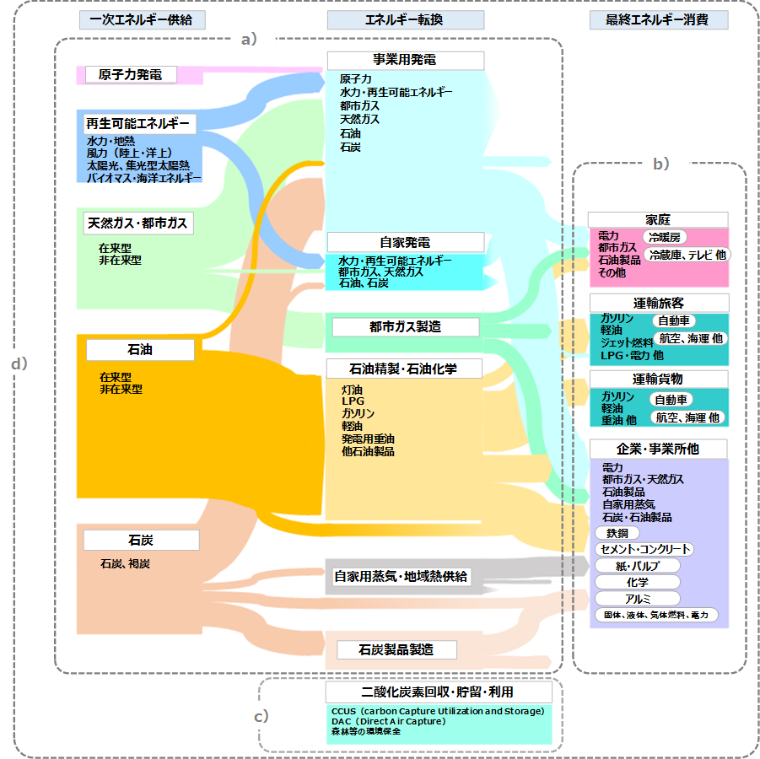
カーボンニュートラルの実現に向けた取り組み内容と考えられる領域例

- エネルギー供給・転換分野の個々の産業・技術における課題、または、これら複数の産業・技術にまたがる課題を対象としたプロジェクト
【上記分野の具体例】
- 化石エネルギー、再生可能エネルギーなどにおける原料調達・製造におけるソフトウェア開発
- 各種エネルギー変換プロセス（石油精製、石炭ガス化、バイオエタノール化、ガス改質、水電解等）におけるソフトウェア開発
- 各種発電プロセスにおけるソフトウェア開発
- 電力系統及び電力系統制御システム等の整備・運用におけるソフトウェア開発

- エネルギー消費分野の個々の産業・技術における課題、または、これら複数の産業・技術にまたがる課題を対象としたプロジェクト
【上記分野の具体例】
- 産業部門（鉄鋼、セメント・コンクリート、紙・パルプ、化学、アルミ、燃料等）におけるソフトウェア開発
- 運輸部門（自動車、海運、航空、燃料等）におけるソフトウェア開発
- 民生部門（冷暖房、冷蔵庫、テレビ、燃料等）などのエネルギーを利用する分野のソフトウェア開発
- エネルギー消費に影響する購買行動等の変容（移動の代替としてのテレワーク、各種リサイクル、地産地消等）に関するソフトウェア開発
- 製品の生産・販売・廃棄（リサイクル）等で誘発される環境負荷やエネルギー消費（Embodied energy）に着目したソフトウェア開発

- 二酸化炭素回収・貯留・利用分野の個々の産業・技術における課題、または、これら複数の産業・技術にまたがる課題を対象としたプロジェクト
【上記分野の具体例】
- CO2をほかの気体から分離して集め貯留する技術分野におけるソフトウェア開発
- 森林等の環境保全・有効活用する技術分野におけるソフトウェア開発

- 上記a）b）c）の各分野を横断する課題を対象とするプロジェクト
※上記は領域例を示すもので提案の範囲を限定するものではありません。

プロジェクトの応募枠について
提案プロジェクトは、以下のいずれかの応募枠を選んで応募してください。各応募枠に応募出来るプロジェクトの条件は以下のとおりです。
  - 通常枠：
・未踏ターゲット事業（ターゲット分野：量子コンピューティング技術を活用したソフトウェア開発）の採択経験がない提案者が応募するプロジェクトの場合
・未踏ターゲット事業（ターゲット分野：量子コンピューティング技術を活用したソフトウェア開発）の採択経験がある提案者が、通常枠での採択経験がない区分に応募するプロジェクトの場合
  - 応用・実用化枠：
・未踏ターゲット事業（ターゲット分野：量子コンピューティング技術を活用したソフトウェア開発）の採択経験がある提案者が、前回採択されたプロジェクトと同じ区分で、その応用・発展的な内容として応募するプロジェクトの場合

なお、複数人で応募する場合で、提案者の構成により応募枠が不明な場合は、「８．問い合わせ先（１）公募／事業に関する問い合わせ」を参照してください。

審査方法等

審査手順
審査は以下の流れで行い、採択候補を決定します。

- 一次審査（書面審査）
・全提案書を対象に書面審査を行います。
応募受付

②二次審査（ヒアリング）
提案書
- 一次審査（書面）
③採択プロジェクト候補選定
・提案内容が本事業の趣旨に適合しているか否か、「2.応募要件」で示す要件を満たしているかについても審査します。

②二次審査（ヒアリング）
・一次審査を通過した提案プロジェクトに対して、二次審査を行います。
・提案内容について審査員がヒアリングします。なお、二次審査の日程や実施方法の詳細等は、は別途提案者に連絡します。（自宅～二次審査会場間の往復交通費は、別途IPAが定めた額を支給します。）

③採択プロジェクト候補選定
・二次審査の結果に基づき、採択プロジェクト候補を選定します。

審査基準
- 提案者要件、プロジェクト要件
「2.応募要件(1) 提案者の要件」、及び「2.応募要件(2) 募集プロジェクトの要件」を満たしているか

- 具体的な提案内容
審査項目 | 審査の観点
１．未踏性 | 未踏性がある（ITを活用して世の中を変えていけるようなイノベーティブ性をもつ）テーマであること。
２．社会性 | プロジェクト成果により我が国もしくは海外における社会課題の解決が期待されること。或いは、量子コンピューティング技術を活用したソフトウェア開発、稼働環境の改善・向上を通じて次世代コンピュータ産業の発展に貢献すること。
３．具体性 | 開発機能が明確で開発方法（期間、体制、パフォーマンス検証方法、予算等）が具体化されていること。また、将来の実用化に向けた展望、希望する協業体制、スケジュール等の考え方が整理されていること。
※カーボンニュートラル部門の審査には、カーボンニュートラルの専門家が審査に参加します。
※審査項目の配点は、「通常枠」と「応用・実用化枠」で異なります。「通常枠」と比較して「応用・実用化枠」は「社会性」「具体性」が重視されます。

審査結果通知（採択）
選定した採択プロジェクト候補について客観的な観点で評価するため、IPAでは外部有識者から構成される委員会の審議を行います。その後IPAでの審議を経て、採択プロジェクトを決定します。
最終的な審査結果については、2024年5月中旬を目途に全提案者に書面で通知する予定です。また、採択結果に関する情報は、IPAのホームページで公表します。

プロジェクト最終設定（実施計画確認）
上記（3）で決定した採択プロジェクトの従事者（以下「採択者」という。）は、PMによる指導・アドバイス等を受けて本事業における実施計画を作成します。PMにより実施計画が承認されることで、本事業におけるプロジェクトが最終設定されます。

契約条件

育成期間（契約書における委託期間）
本プロジェクトの育成期間は契約締結日（2024年6月3日（月）予定）から最長で2025年2月28日（金）までとします。育成開始時に委託契約を行います。
契約手続きが遅れると育成期間が短くなりますので、テーマ最終設定後は速やかに契約手続きを行って下さい。

契約形態
IPAと採択者間で委託契約を締結します。契約締結時の契約保証金の納付は、全額免除することとします。
なお、プロジェクト開始後の採択者、PM、テクニカルアドバイザ、部門スペシャリスト、IPAの役割は以下のとおりです。
・実施計画書の提出 ・作業日報
・進捗報告 ・適時質問
採択者
PM

テクニカル
アドバイザ
・進捗管理 ・アドバイス ・質問への回答

部門スペシャリスト
（カーボンニュートラル）
・成果の評価

・事務処理サポート
・報告会等の企画運営
・進捗管理 ・費用支払 ・報告会等の企画運営
IPA
・作業日報 ・進捗報告 ・成果報告書・実績報告書
・支援費用請求

※テクニカルアドバイザ（以下「TA」と言う。）は、PMからの要請に基づき、アニーリングマシンの操作・プログラミングに対するQ&A などの技術面に対してのスポット助言を行うサポート役です。
※部門スペシャリスト（カーボンニュートラル）は、カーボンニュートラルの専門家としてカーボンニュートラルに関するスポット助言を行うサポート役です。

プロジェクトの規模・範囲
1プロジェクト当たりの契約規模（プロジェクト費用）は、「採択者一人当たりに必要な作業時間×時間単価」の合計で決定します。

- 時間単価
一律 2,100円/時間・人です。
なお、採択者1人当たりの1か月の平均作業時間が200時間を超えないように計画してください。
- 1プロジェクト当たりの費用の上限
上限は、378万円です（作業時間上限は1,800時間です）。
- 契約の対象費用
契約の対象となる費用は、各採択者がプロジェクトに必要な作業時間に係るもののみとし、物品の購入等、プロジェクト運営上に関わる経費については対象となりません。
- その他契約に関わる特記事項
採択者が親等の扶養となっている場合、本事業によって得られる委託費の金額によっては、所得税や社会保険で定める扶養の範囲を超える可能性があります。
また、採択者が未成年者の場合は、保護者を法定代理人とし、契約を締結します。

プロジェクトの進捗報告
採択者は、作業内容について進捗報告書を作成し、PM及びIPAに定期的に進捗報告を行います。
なお、採択者が事業目的に反した行為を継続し、プロジェクトの円滑な進行に支障をきたした場合、IPAはPMと協議の上、契約を打ち切ることがあります。その際、費用の支払いをしている場合は、支払った全額を返還してもらいます。

費用の支払い
契約書における委託期間終了後、「（6）提出物」で示す成果報告書及び実績報告書の内容を検査した上で、委託金額を確定して支払いを行います。
委託金額の確定において、実績報告書の実績金額が、契約金額を超えた分については支払いできません。また、実績金額が契約金額に満たない場合は、実績金額が支払い金額になります。
委託期間途中において、プロジェクトに要した作業実績を元にして費用の請求があった場合は、3ヶ月に一度程度の割合で、費用の支払い（概算払い）をします。
ただし、委託期間終了後の確定検査に合格しない場合、または途中で契約が打ち切られた場合は、支払った全額を返還してもらいます。

提出物
以下の報告書をとりまとめて提出してください。
・成果報告書：遂行したプロジェクトの成果をまとめたもの
・実績報告書：遂行したプロジェクトの費用をとりまとめたもの

検査
IPA及びPMは、契約書に添付された実施計画書に基づき、遂行されたプロジェクトの内容を検査します。

プロジェクト完了後の報告等
契約期間終了後、原則として5年間は毎年定期的に、またIPAから要請がある場合にはその都度、プロジェクト成果に関わる特許申請やプロジェクト成果の実用化・普及等に関して報告してもらいます。なお、実地調査を行う場合があります。
また、本事業に関連する説明会等への参加要請があった場合は、対応をお願いします。
その他、プロジェクト成果およびその派生物について、Web公開や論文発表等を行う場合は、IPAの支援による成果であることを明記してもらいます。

秘密保持
IPA及び採択者は、相互に本契約の履行過程において知り得た相手方の秘密を他に漏洩せず、また本契約の目的の範囲を超えて利用しないものとします。ただし、IPAが、法令等、官公署の要求、その他公益的見地に基づいて、必要最小限の範囲で開示する場合を除きます。

個人情報の取扱い
提案者の個人情報については、審査及び事業実施のための各種連絡のために利用しますが、特定の個人を識別しない状態に加工した各種統計等の資料作成に利用することがあります。
提供された個人情報は、上記の利用目的以外に利用することはありません。ただし、法令等、官公署の要求により提供を求められた場合を除きます。

成果に係る知的財産権等の取扱い
本事業の成果に係る知的財産権は、産業技術力強化法第19条に基づき、「9.その他応募にあたっての注意点（5）確認書について」の内容を遵守し、「確認書」に記名・捺印して提出することを条件に、プロジェクトを実施した採択者に帰属します。
ただし、IPAが公益的見地から使用が必要であると判断した場合には、上記知的財産権の使用をIPAに許諾してもらいます。詳細は、「9.その他応募にあたっての注意点(5)確認書について」を参照してください。

その他
本事業への提案プロジェクト（以下「本提案」という。）に類似した内容で、2022年5月から契約締結前までの間において、公的機関等の助成等を受けたことがある場合、現在受けている場合、あるいは助成等に応募中の場合には、本事業に応募の時点でIPAに当該機関等の名称、助成制度等の名称および本提案との関係を報告してください。
本事業は公的資金にて実施しているため、公的助成を重複して受けることはできません。確認の結果、本提案と重複している内容と判断された場合には、採択されない場合があります。
また、不適正な事務処理があった場合およびIPAへの報告等に虚偽あるいは隠ぺいがあった場合には、IPAは契約を解除し、委託費の全額若しくは一部について支払いを行わず、また、既に支払いをしている場合は、契約者にその全額を返還してもらいます。

開発環境
本事業で利用可能な開発環境は以下になります。
【区分1】：アニーリングマシン向けソフトウェア開発
開発環境はIPAがアニーリングマシン開発企業の協力を受けて提供します。
2024年度は、採択プロジェクト決定後にPMと相談の上で利用するマシンを決定する予定です。
なお、2023年度は以下のアニーリングマシンを利用しました。
① 株式会社日立製作所のCMOSアニーリングマシン（クラウドタイプ）
https://annealing-cloud.com/ja/index.html
② 富士通株式会社のデジタルアニーラ
https://www.fujitsu.com/jp/digitalannealer/index.html
③ D-Wave Systems Inc.のD-Wave Advantage 量子アニーリングシステム
https://dwavejapan.com/system/
④ 株式会社 Fixstars AmplifyのFixstars Amplify AE
https://amplify.fixstars.com/ja/

【区分2】：ゲート式量子コンピュータ向けソフトウェア開発
① 慶應義塾大学量子コンピューティングセンター IBM Q Network Hub
② Qiskit、Q#、 Cirq などの量子ソフトウェア開発環境、もしくはC/C++/Pythonベースのシミュレータ
開発環境はIPAが関係機関の協力を受けて提供します。上記①については利用条件に基づいた許可を得た場合にのみ使用可能となります。

応募方法等
本事業の応募受付は、「Google Forms」という外部サービスを利用することとします。それ以外での応募は受け付けませんので、注意してください。

※利用する外部サービス「Google Forms」のWebページは以下です。
https://www.google.com/intl/ja_jp/forms/about/

※「Google Forms」で応募するには、提案者本人のGoogleアカウントが必要です。まだGoogleアカウントをお持ちでない場合は、先にGoogleアカウントの取得を済ませてください。

※申請期限に十分注意してください。
公募の締切日時：日本時間の2024年3月13日（水）12:00（正午）

応募時の入力内容・提出ファイル
応募時の入力項目・提出ファイルは以下のとおりです。

- 提案者の個人情報………………………………………………………【入力1】（必須）
- プロジェクト名・応募部門・応募区分・応募枠・申請金額・提案プロジェクトの概要【入力2】（必須）
- 確認事項…………………………………………………………………【入力3】（必須）
- 提案プロジェクト詳細資料……………………………………………【ファイル1】（必須）
- 再応募理由書……………………………………………………………【ファイル2】（該当者必須）
・提案者に「未踏ターゲット事業（ターゲット分野：量子コンピューティング技術を活用したソフトウェア開発）の採択経験者（以下「採択経験者」という。）」がいる場合は、必ず提出してください。
- 参考資料………………………………………………【自由書式】 （任意）
・論文やその他資料を参考資料として提出する場合は、オンラインストレージサービス等に格納し、共有リンクURLを発行して「d) 提案プロジェクト詳細資料」に記載してください。
（注1）提出書類は返却しません。なお、提出書類は審査のためにのみ用い、IPAで厳重に管理します。

応募受付（Webフォームへの入力、ファイルデータのアップロード）
以下の「応募受付ページのURL」でWebフォームを開き、【入力1】【入力2】【入力3】を入力し、【ファイル1】【ファイル2】は電子ファイル（PDFファイル）をアップロードして、登録を完了してください。
必要事項の記入が漏れている等、問題がある場合はWebフォーム画面にエラー表示が出ますので、ページ内の指示にしたがって正しく入力してください。

●応募受付ページのURL：https://forms.gle/MTkS8ekMgLNgGrb27

※「Google Forms」で応募するには、提案者本人のGoogleアカウントが必要です。まだGoogleアカウントをお持ちでない場合は、以下のページを参考にして先にGoogleアカウントの取得を済ませてください。
Googleアカウントヘルプセンター：Google アカウントの作成
https://support.google.com/accounts/answer/27441?hl=ja

※Googleアカウントにログインせずに「応募受付ページのURL」にアクセスすると「Googleアカウントにログインする」画面が表示されます。そのページの左下に「アカウントを作成」ボタンがありますので、そこからGoogleアカウントを作成することもできます。

電子申請（アップロード）完了の確認
登録が完了すると、Webフォーム画面に「応募を受付した」旨が表示されます。また併せて、代表者の登録メールアドレスに「2024年度未踏ターゲット事業(量子コンピューティング技術を活用したソフトウェア開発分野)公募」の件名でメールが届きます。

応募情報の修正
登録した応募情報を修正する場合は、応募を完了した際のGoogleアカウントを利用して、応募受付ページのURLから再度Webフォームを開いて修正してください。その際、Webフォームの画面には「既に回答済みです」と表示されますが、左下にある「回答を編集」をクリックすれば、応募情報の修正ができます。
応募情報の修正は、公募の締切日時まで何度でも可能です。なお、最初の設問では、修正前と同じメールアドレスを入力してください。同じメールアドレスが入力された最後に送信された回答を正規の応募情報として取り扱います。

公募の締切日及び締切時刻
本公募の締切日時は日本時間の2024年3月13日（水）12:00とし、締切時刻までに電子申請で受理したものを有効とします。
Webフォームの登録が完了した時刻を持って受理時刻とし、締切時刻までにIPAで受理した提案について審査を行いますので、電子申請を行う際には、時間に余裕を持って作業するようにお願いします。（登録完了までは、最低でも15分程度は必要ですので、参考資料2「Webフォームの画面イメージ」を参考に、事前に入力する内容を準備しておくことを推奨します。）

応募データの削除について
応募締切が終了した際には、応募データをダウンロード後、事務局において、速やかに応募データを削除します。

登録要領・書類記入要領
応募の電子申請については、後述する各項目の入力方法、記入方法に従って記入してください。

Webフォーム入力時の注意（入力１、入力２、入力３共通）
- Webフォームには、全て日本語で入力してください。ただし、日本語以外による表記が一般的な用語等はそのまま入力して構いません。
- Webフォームの入力内容は、【参考資料2】に画面イメージを掲載していますので、参考にしてください。

提案者の個人情報【入力1】の記入方法
●Webフォーム1ページ目
【メールアドレス】（必須）
Googleアカウントの電子メールアドレスが回答として記録されることについて同意を求めるメッセージが表示されますので、チェックを入れてください。

●Webフォーム2ページ目
【氏名、よみがな、西暦生年月日】（必須）
提案者1（代表者）の氏名、よみがな、西暦生年月日を記入してください。

【所属組織名称、部署・役職】（必須）
提案者1（代表者）が組織に所属している場合には、所属組織名称、部署・役職を記入してください。複数の組織に所属している場合は主たる所属先について記載してください。
学生の方は所属組織名称欄に学校名、部署・役職欄に在席学科・学年を、所属組織がないフリーの方は「フリーランス」と記入してください。

【郵便物送付先、E-Mail、電話番号】（必須）
提案者1（代表者）の連絡先を記入してください。
※住所は郵便物送付先としますので、所属組織を郵便物送付先とする場合は、郵便物が届くように本欄に必ず組織名・部署まで全て記入してください。

【未踏ターゲット事業採択経験】（必須）
提案者1（代表者）が本事業の採択経験者の場合、該当する採択事業年度を選んでください。

【略歴 学歴・職歴など】（必須）
提案者1（代表者）の最終学歴、職歴等を記入してください。

【所属組織からの承諾の有無】（必須）
提案者が組織に所属している場合には、本事業による支援措置を受けること及び開発成果が提案者個人に帰属することについて、所属組織から了解を得ているか、該当するものを選択してください。なお、契約時には、所属組織からの書面による承諾書の提出が必要です。詳細は「9. その他応募にあたっての注意点」を確認してください。

●Webフォーム5～14ページ目（提案者が2人以上の場合）
提案者が2人以上の場合、2人目以降の提案者について以下の内容を記入してください。
2人以上の提案者がいる場合は、前の提案者の情報を入力した後に、「次の提案者の有無」を問う設問が表示されますので、「次の提案者がいる」旨を回答をして入力を続けてください。提案者が5人以上の場合、設問にしたがい5人目以降の提案者を全員分まとめて記入してください。
なお、提案者が2人以上の場合は、提案者全員について記入してください。
意図的に提案者全員について記入しなかった場合には、契約を行わない場合や契約を解除することもあるので注意してください。

【氏名、よみがな、西暦生年月日】（必須）
2人目以降の提案者の氏名、よみがな、西暦生年月日を記入してください。

【所属組織名称、部署・役職】（必須）
2人目以降の提案者が組織に所属している場合には、所属組織名称、部署・役職を記入してください。複数の組織に所属している場合は主たる所属先について記載してください。
学生の方は所属組織名称欄に学校名、部署・役職欄に在席学科・学年を、所属組織がないフリーの方は「フリーランス」と記入してください。

【未踏ターゲット事業採択経験】（該当者必須）
2人目以降の提案者が本事業の採択経験者の場合、該当する採択事業年度を選んでください。

【略歴 学歴・職歴など】（必須）
2人目以降の提案者の最終学歴、職歴等を記入してください。

【所属組織からの承諾の有無】（必須）
2人目以降の提案者が組織に所属している場合には、本事業による支援措置を受けること及び開発成果が提案者個人に帰属することについて、所属組織から了解を得ているか、該当するものを選択してください。なお、契約時には、所属組織からの書面による承諾書の提出が必要です。詳細は「9. その他応募にあたっての注意点」を確認してください。

プロジェクト名・応募部門・申請区分・応募枠・申請金額・提案プロジェクトの概要【入力2】の記入方法
●Webフォーム15ページ目
【提案プロジェクト名】（必須）
提案内容を的確かつ具体的に表現した、簡潔でわかり易い名称を50字以内で記入してください。
※プロジェクト名は、PMとIPAの協議のもと、契約時に変更を求める場合があります。

【提案プロジェクトの応募部門】
提案プロジェクトが「2.応募要件.(2)募集プロジェクトの要件」においてどの部門に該当するかを選んでください。

【提案プロジェクトの申請区分】（必須）
提案プロジェクトが「2.応募要件.(2)募集プロジェクトの要件」においてどの区分に該当するかを選んでください。

【提案プロジェクトの応募枠】（必須）
「２.応募要件(３)プロジェクトの応募枠について」を参考に、応募枠を選んでください。

【実施費用総額】（必須）
提案プロジェクトの委託期間に要する費用の概算を積算し、円単位で記入してください。申請者が課税事業者の場合、消費税の取扱については契約時に詳細を確認させてもらいます。
なお、採択・契約における審査査定により、実際のプロジェクト費用は、【実施費用総額】とは異なる場合があります。

【提案プロジェクト概要】（必須）
提案プロジェクトの概要を、400字以内でわかり易くまとめて記入してください。
提案プロジェクトが採択された場合は、この提案プロジェクト概要をIPAのホームページで公開する予定ですので、一般公開を前提に記入してください。

【提案プロジェクトに関する知的財産権の権利情報を全て記載のこと】（該当者のみ）
提案プロジェクトに関して、既に取得している、あるいは申請済みの特許等の権利情報について記入してください。意図的に報告をしなかった場合には、契約を解除することもあります。

確認事項【入力3】の記入方法
●Webフォーム16ページ目以降
確認事項の項目は、PMが審査を行う上で非常に重要な情報となります。Webフォームの質問内容に応じて、必要な情報を入力してください。質問内容については参考資料2を参照してください。
・他の公的機関等からの助成等に関する注意事項（必須）
「4. 契約条件（12）その他」の記載について再度確認してください。公的機関等の助成等を2022年5月以降に受けたことがある場合、現在受けている場合、あるいは受けようとしている場合には、当該機関の名称、制度（事業等）の名称、その具体的な内容及び本提案との関係を必ず記入してください。なお、本提案と重複している内容と判断された場合には、採択されない場合があります。

提案プロジェクト詳細資料【ファイル1】の記入方法
- 自由記述とします。
- 最初のページの左上に提案プロジェクト名及び提案者名の記載をしてください。
- 全て日本語で記述してください。ただし、日本語以外による表記が一般的な用語等はそのまま記述して構いません。
- 提出書類は、用紙サイズをA4サイズ、縦置き・横書きとし、かつ文字の大きさを「10ポイント以上」として、最終的にPDFファイル（データ容量上限10MB）で作成してください。
- 提出書類が上記の要件を満たしていない場合は、審査対象外とし、失格とします。
- 提案プロジェクト詳細資料【ファイル1】については、ダウンロード可能な定型フォームとしてMicrosoft Word（.docx）を用意していますが、その他のファイル形式等で独自に作成しても結構です。その際は、定型フォームに準じて作成し、記入項目に漏れがないよう注意してください。
- 以下の事項に関して10ページ以内にまとめて記載してください。
- プロジェクトの背景、目的、目標
・提案の背景、目的、目標を、その分野の専門家でない人にもわかるように丁寧に記述してください。また、競合する研究開発や事業等が存在する場合には、その概要及び競合との差別化要因になるものについて、記載してください。
・通常枠に応募するプロジェクトで、2025年度以降の応用・実用化枠への応募も想定している場合は、提案プロジェクトの最終目標（全体像）を記載し、その中で通常枠で実施する内容を詳細に記載してください。なお、2025年度以降に本事業の実施が確定しているわけではありませんので、ご承知おきください。
- 斬新さの主張、期待される効果など
・プロジェクトの保有する技術シーズの優位性や、本プロジェクトの成果のイノベーティブ性等について、記述してください。
- どのような社会的課題を解決したいか
・プロジェクトの成果によってどのような社会的課題を解決したいのかについて記載してください。
- 具体的な進め方
・計画の緻密さを確認するため、以下の項目を記述してください。
- 事業期間中の開発内容
- 開発体制（グループ内の作業分担、目標を達成できる体制になっているか）
-（あれば）ソフトウェア開発に使う手法
- 開発線表 （スケジュール）
- 開発に当たり、克服すべき課題がある場合は、そのポイント及び解決策
- 実用化に向けた展望
・将来の実用化に向けた見通し、希望する協業体制、スケジュール等の考え方を記載してください。
- 提案者のスキル
・提案者全員がプロジェクトを実施するために必要な技術に関してどんなスキルをもっているか、記述してください。実績を示す論文やウェブサイトなどがある場合は該当するURLも記載してください。
・IPA未踏ターゲット事業、未踏ソフトウェア創造事業、未踏IT人材発掘・育成事業、未踏アドバンスト事業の採択経験者である場合や、未踏ソフトウェア創造事業または未踏IT人材発掘・育成事業でスーパークリエータの認定を受けている場合はその旨を記述してください。
・提案者が今までに行った量子コンピューティング技術に関連する研究・開発などがあれば、それに関する実績（実施期間、研究・開発テーマ名、担当者名、概要）を記入してください。
- 将来の量子コンピューティング技術について思うこと・期すること
・提案内容にとらわれず、自由に記述してください。

再応募理由書【ファイル2】の記入方法
- 自由記述とします。
- 最初の上部中央に「未踏ターゲット事業への再応募理由書」、左上に提案プロジェクト名及び提案者名を記載してください。
- 全て日本語で記述してください。ただし、日本語以外による表記が一般的な用語等はそのまま記述して構いません。
- 提出書類は、用紙サイズをA4サイズ、縦置き・横書きとし、かつ文字の大きさを「10ポイント以上」として、最終的にPDFファイル（データ容量上限10MB）で作成してください。
- 再応募理由書【ファイル2】については、ダウンロード可能な定型フォームとしてMicrosoft Word（.docx）を用意していますが、その他のファイル形式等で独自に作成しても結構です。その際は、定型フォームに準じて作成し、記入項目に漏れがないよう注意してください。
- 以下の項目について、記載してください。
①未踏ターゲット事業採択経験者氏名、採択年度及び採択プロジェクト名
・提案者のうち、採択経験者の氏名、採択年度及び採択プロジェクト名を記述してください。採択経験者が複数人いる場合は、全員について記述してください。
②未踏ターゲット事業に再度応募する理由
・採択経験者として、本事業に再度応募する理由を詳細に記述してください。採択経験者が複数人いる場合は、代表して採択経験者の一人が記述してください。

問い合わせ先

公募／事業に関する問い合わせ
・公募に係る質問は、先ず、2024年度未踏ターゲット事業「FAQ」
（ https://www.ipa.go.jp/jinzai/mitou/target/2024/faq.html ）を参照してください。
・上記「FAQ」で解決できない質問は、以下の事務局にE-mailで問い合わせください。
IPA デジタル基盤センター イノベーション部 未踏実施グループ
未踏ターゲット事業事務局 担当： 長澤、武田、小野
E-mail：disc-mitoutg2024qc-koubo@ipa.go.jp
※問い合わせ受付時間 9:30～18:15 月曜日～金曜日（祝祭日、振替休日を除く）
※なお、回答までに時間を要する場合がありますので、締め切り間際のお問い合わせには十分注意してください。

説明会に関する問い合わせ
IPA デジタル基盤センター イノベーション部 未踏実施グループ
未踏ターゲット事業事務局 担当：長澤、武田、小野
E-mail：disc-mitoutg2024qc-koubo@ipa.go.jp
Tel：03-5978-7504
※問い合わせ受付時間 9:30～18:15 月曜日～金曜日（祝祭日、振替休日を除く）

その他応募にあたっての注意点

外国籍の方の応募について
外国籍の方が応募する場合は、育成期間を通して在留資格を有し、かつ就労可能であることを証明するものとして、「在留カード」または「特別永住者証明書」の原本あるいは写し（表面および裏面）を、二次審査（ヒアリング）の際に提示してください。
また、IPAでは日本語のみの対応となるため、日本語に精通していることが必要です。

組織に所属する方の応募について
組織に所属する方が応募する場合は、本事業による支援措置を受けること及び開発成果が採択者個人に帰属することについて、予め所属組織から了解を得てください。また、所属組織が了解していることを証明するものとして、所属組織からの書面による承諾書を契約時に提出してください。育成期間内に組織に所属することになる場合も、所属後に提出してください。
なお、上記の承諾書を作成・提出する際、IPAから「採択者個人に開発業務を委託する」旨の正式な委嘱依頼文書が必要な場合は、採択決定時に、依頼先である所属組織名称、所属組織長の役職、氏名、住所などを「8.問い合わせ先（1）公募／事業に関する問い合わせ」の事務局に知らせてください。

未成年者の応募について
未成年者が応募する場合は、本事業による支援措置を受けること及び保護者が契約当事者（法定代理人）になることを、予め保護者に了解を得てください。
また、保護者が了解していることを証明するものとして、保護者からの書面による承諾書を、二次審査（ヒアリング）の際に提出してください。承諾書の記載例は、別紙「父母もしくは同等の親族等の保護者からの承諾書」を参照してください。

旅費交通費の範囲について
契約の対象となる費用の他に、育成期間中において、以下の場合の旅費交通費については、IPAがその一部を負担します。詳細は別途定める「委託契約事務処理要領」で説明します。
（1）採択者がPMとのミーティングや報告会に参加するための、片道100km以上の交通費。最も効率的かつ経済的な経路の費用を負担。
（2）ミーティングや報告会が合宿形式となった場合や、移動の都合上、宿泊が必要と未踏ターゲット事務局が認めた場合の宿泊費。宿泊時の領収書を証憑として提出してもらうことで、IPAで定めた金額を上限として実費を負担。
※片道100km未満の交通費や、プロジェクト遂行に必要な情報収集・各種調査や学会等で開発成果の発表を行うための旅費交通費は対象外です。

確認書について
確認書は、産業技術力強化法第19条に基づき、国は技術に関する研究活動を活性化し、その成果を効率的に活用することを促進するため、委託に係る成果物の権利を採択者に帰属させるにあたって、採択者がIPAへ提出する文書です。
確認書の内容に内諾されない場合には、本事業での成果を効率的に活用することが見込めないと判断し、採択されない場合があります。

確認書の内容は、以下のとおりです。
―――――――――――――――――（以下、確認書の内容）―――――――――――――――――
1. 採択者（以下「乙」という。）は、20**年○○月○○日付け20**情財第○○○○号「20**年度未踏ターゲット事業(量子コンピューティング技術を活用したソフトウェア開発分野)（プロジェクト名）に関する委託契約書」の委託業務（以下「委託業務」という。）の成果に係る発明等を行った場合には、遅滞なく、当該委託契約書の規定に基づいて、その旨を独立行政法人情報処理推進機構（以下「甲」という。）に報告する。
2．乙は、甲が公共の利益のために特に必要があるとしてその旨を示して許諾請求する場合には、無償でかつ上記必要性を満たすために必要な範囲と期間を許諾条件として、当該知的財産権を実施する権利を甲（甲が指定する第三者を含む。）に許諾する。
3．当該知的財産権を乙が相当期間活用していないと認められ、かつ、相当期間活用していないことについて正当な理由が認められない場合において、甲が当該知的財産権の活用を促進するために特に必要があるとしてその旨を示して許諾請求するときは、乙は、甲が指定する期限内に、甲が指定する第三者に、上記必要性を満たすために必要な範囲と期間を許諾条件として、当該知的財産権を実施する権利を許諾する。右期限内に乙が右許諾を行わない場合は、右期限到来の日に、甲が合理的範囲内で定める条件に従って当該第三者に許諾されたものとみなすことを了解する。
4．乙は、上記2．に基づき、甲に利用する権利を許諾した場合には、甲の円滑な権利の利用に協力する。
5．乙は、甲が上記3．に基づき、当該知的財産権を相当期間活用していないことについて理由を求めた場合には甲に協力するとともに、遅滞なく、理由書を甲に提出する。
6．乙は、第三者に当該知的財産権の移転又は当該知的財産権についての専用実施権（仮専用実施権を含む。）若しくは専用利用権の設定その他日本国内において排他的に実施する権利の設定若しくは移転の承諾（以下「専用実施権等の設定等」という。）をするときは、承認TLO（大学等における技術に関する研究成果の民間事業者への移転の促進に関する法律（平成10年法律第52号）第4条第1項の承認を受けた者（同法第5条第1項の変更の承認を受けた者を含む。））又は認定TLO（同法第12条第1項又は同法第13条第1項の認定を受けた者）に移転又は専用実施権等の設定をする場合を除き、あらかじめ甲の書面による承認を受けなければならないことを了解する。

PMと密接な関係者の審査について
本事業の趣旨である独創性に優れた新たな人材の発掘・育成及び提案したテーマの評価における透明性を高めるという観点から、PMと密接な関係を有する者の提案については、当該PMは審査及び採択を行いません。もし応募された場合には当該PM以外のPMにて審査を行います。
なお、PMと密接な関係者とは、大学を含む公共機関等のPMと同一研究組織に所属している者のことを指し、企業においては同一企業に所属している者を指します。
上記について疑問点等がありましたら、未踏ターゲット事業事務局にE-mailで問い合わせてください。
  - その他参考資料について
以下の資料を参考にしてください。
- 2023年度未踏ターゲット事業(量子コンピューティング技術を活用したソフトウェア開発分野) 採択プロジェクト
https://www.ipa.go.jp/jinzai/mitou/target/2023/koubokekka.html

- 2023年度未踏ターゲット事業(量子コンピューティング技術を活用したソフトウェア開発分野)委託契約事務処理要領（資料として、委託契約書を含む。）
https://drive.google.com/drive/folders/1r5cgTk27n-PTAAd1HZoZCUnvHJTEIYX-?usp=sharing

  - 予算について
本件公告は、政府予算案（閣議）決定前の公告となることから、本件に係る政府予算案の決定（成立）の内容に応じて事業内容を変更する可能性があることに留意してください。
以上

【参考資料1】

未踏ターゲット事業（ターゲット分野：量子コンピューティング技術を活用したソフトウェア開発）における採択回数の考え方について

IPAでは、未踏ターゲット事業の事業目的である「中長期的視点で革新的な次世代ITを活用して世の中を抜本的に変えていけるような先進分野IT人材の発掘・育成」を行う観点から、採択者の育成期間もある程度中長期的に確保する必要があると考え、個人が複数回採択されることを可能とし、2020年度の公募から以下のとおり採択回数の基本方針を設定しています。

１．採択回数についての基本方針
（１）未踏ターゲット事業（ターゲット分野：量子コンピューティング技術を活用したソフトウェア開発）に、個人として3回まで採択されることができる。
（２）【区分1】アニーリングマシン向けソフトウェア開発、【区分2】ゲート式量子コンピュータ向けソフトウェア開発、それぞれの区分の通常枠で1回採択されることができる。
（３）【区分1】アニーリングマシン向けソフトウェア開発、【区分2】ゲート式量子コンピュータ向けソフトウェア開発、それぞれの区分で２回まで採択されることができる。

２．2018年度及び2019年度の未踏ターゲット事業採択者に対する「採択回数」適用の考え方
「2018年度未踏ターゲット事業」、「2018年度未踏ターゲット事業（ゲート式量子コンピュータ部門）」及び「2019年度未踏ターゲット事業」の実施時点では「ターゲット分野」を明示していませんでした。
しかし各事業の実質上の募集プロジェクトは、2024年度のターゲット分野である「量子コンピューティング技術を活用したソフトウェア開発」と同様であったため、各事業での育成期間等を考慮して、採択回数を以下のとおり適用します。

（１）採択回数1回とみなす者
・「2018年度未踏ターゲット事業」採択者のうち、ステージⅠ修了者は、区分１の通常枠で１回採択されたとみなす。
・「2019年度未踏ターゲット事業」採択者は、それぞれの区分の通常枠で１回採択されたとみなす。

（２）採択回数２回とみなす者
・「2018年度未踏ターゲット事業」採択者のうち、ステージⅡ実施者は、区分1の通常枠と応用・実用化枠で1回ずつ、計２回採択されたとみなす。
・「2018年度未踏ターゲット事業（ゲート式量子コンピュータ部門）」採択者のうち、ステージⅡ実施者は、区分２の通常枠と応用・実用化枠で1回ずつ、計２回採択されたとみなす。
以上

【参考資料2】
Webフォームの画面イメージ

１．提案者の個人情報【入力1】の画面イメージ
（１）代表者情報の入力ページ
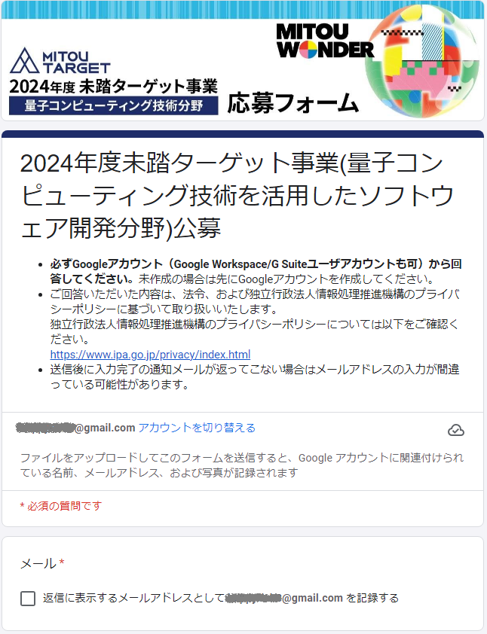

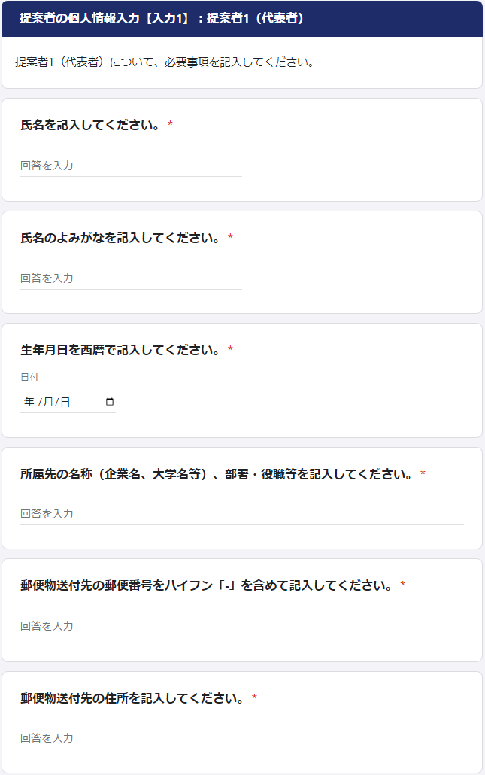
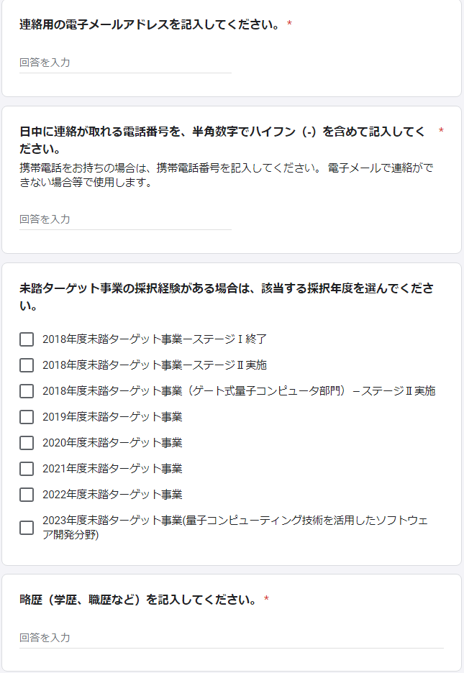

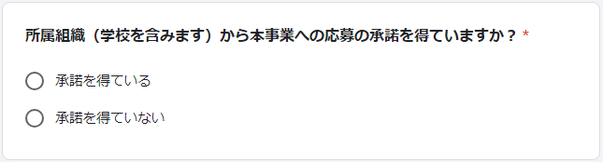

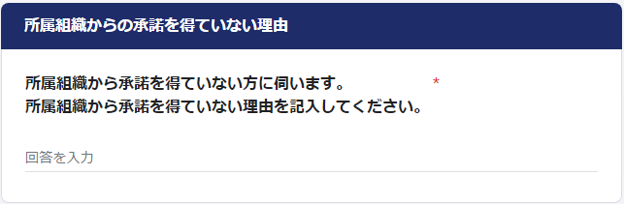
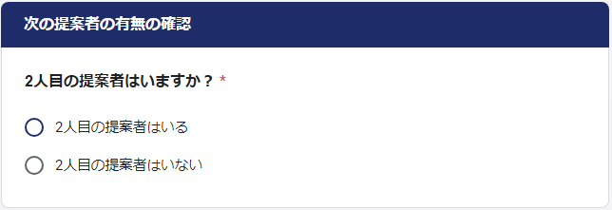

（２）２人目以降の提案者情報の入力ページ（例として、応募者が２人の場合を掲載）
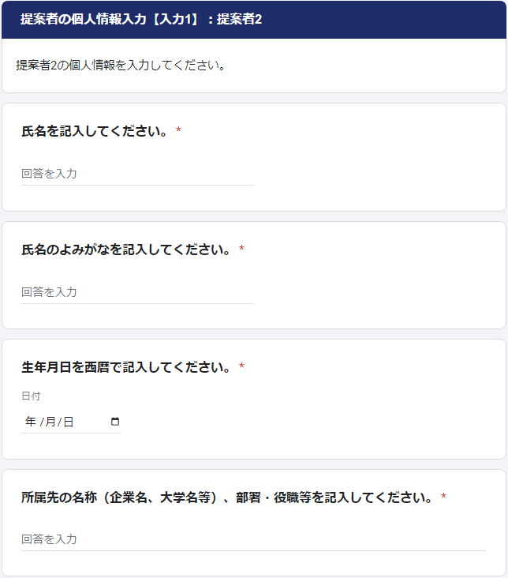

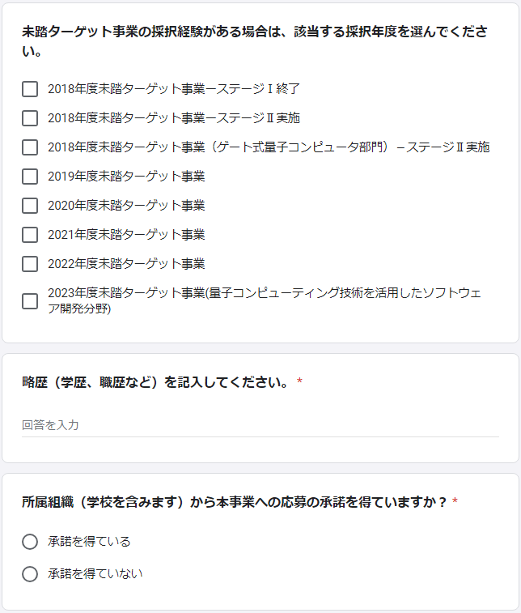

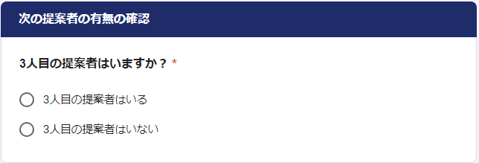

２．プロジェクト名・応募部門・応募区分・応募枠・申請金額・提案プロジェクトの概要【入力2】
の画面イメージ
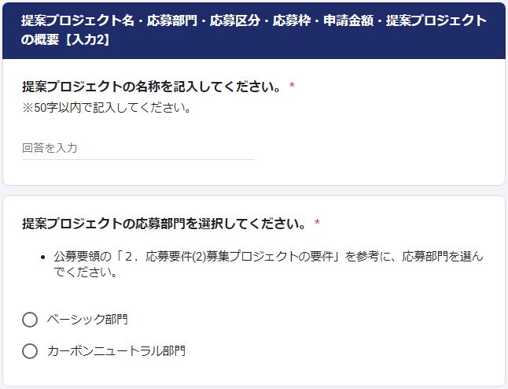

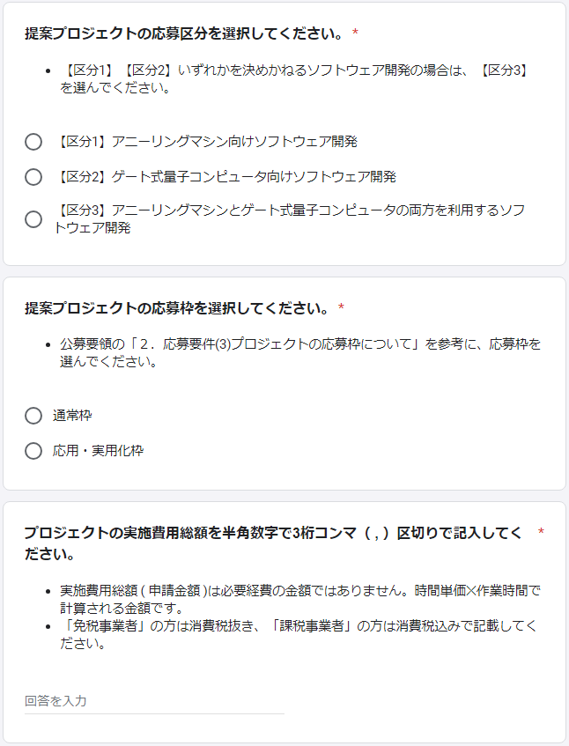

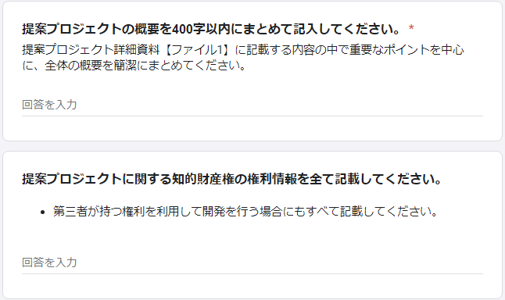

３．確認事項【入力3】の画面イメージ
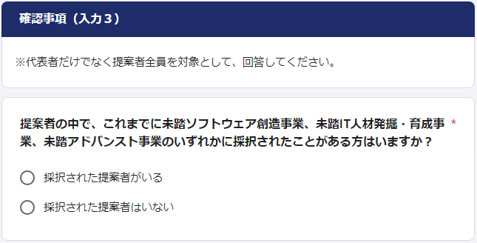
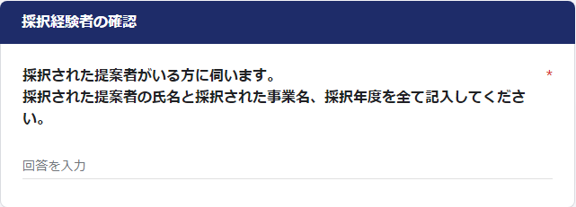
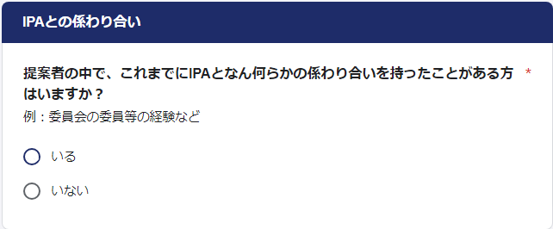
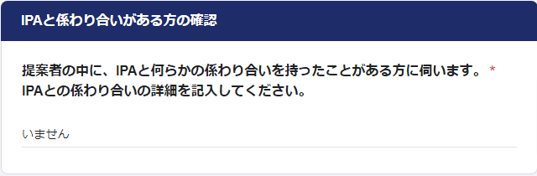
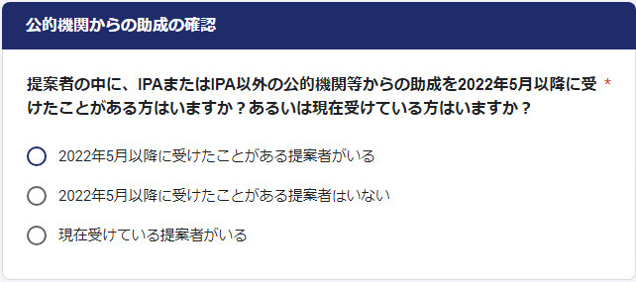
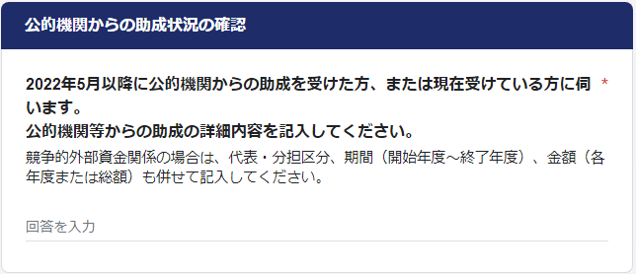
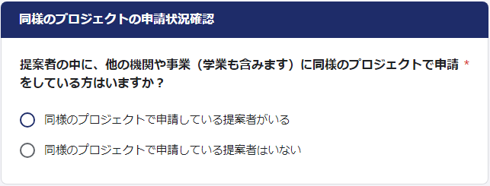
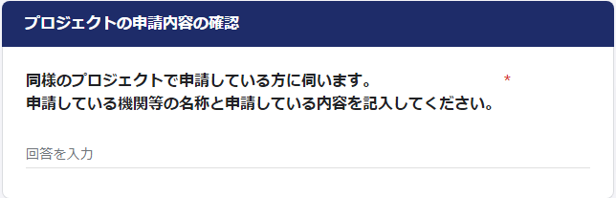
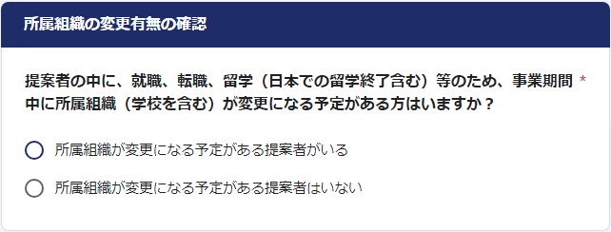

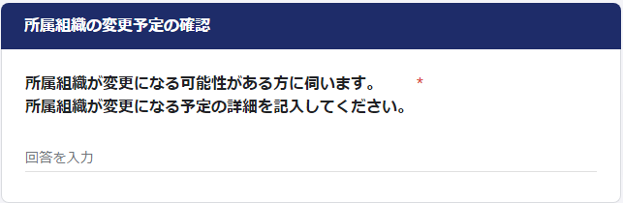
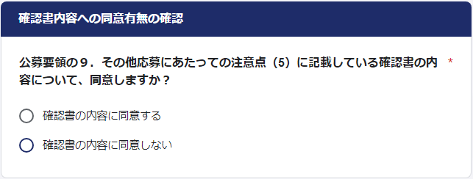
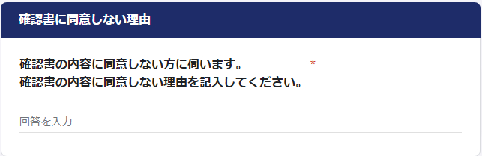

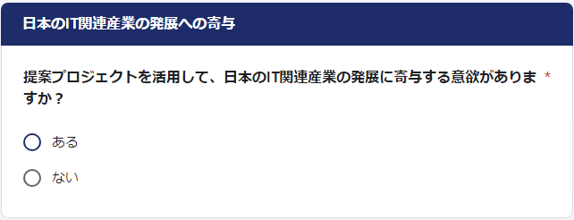
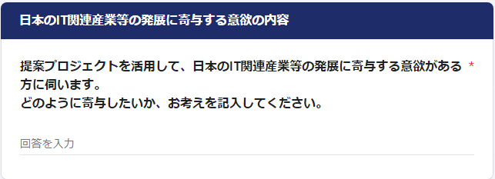

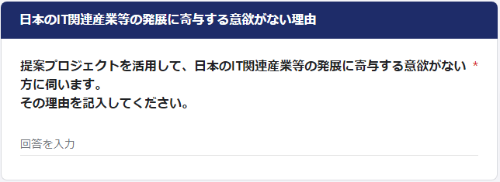
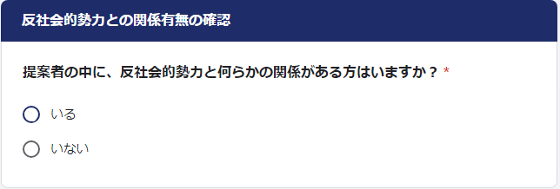

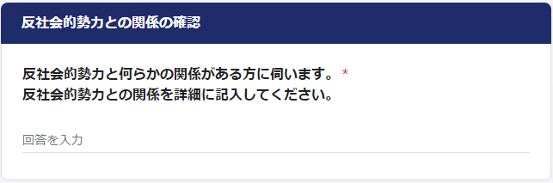

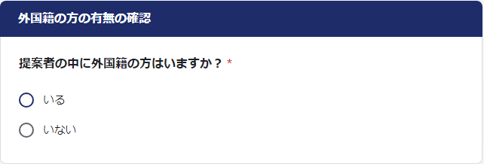
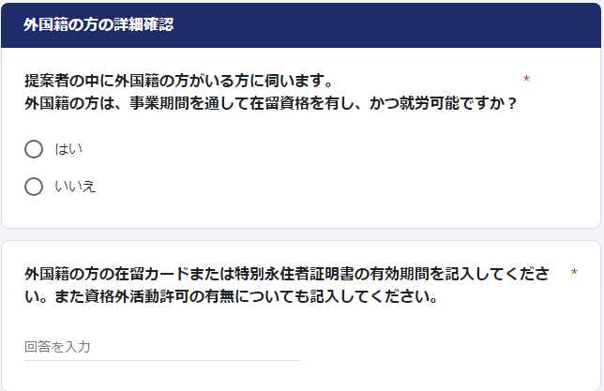

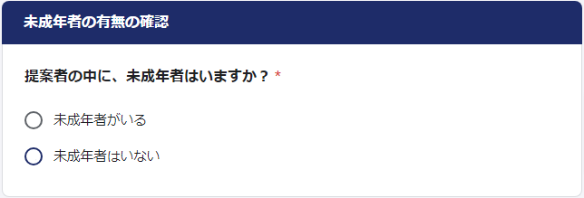

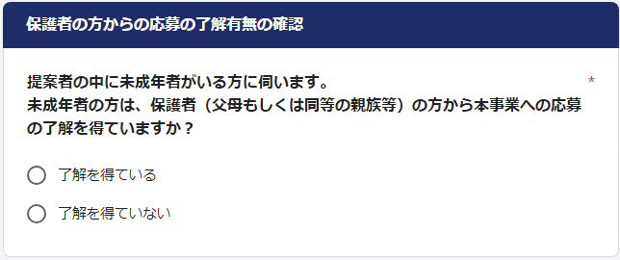
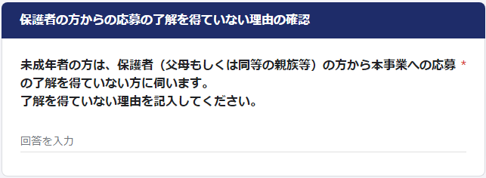

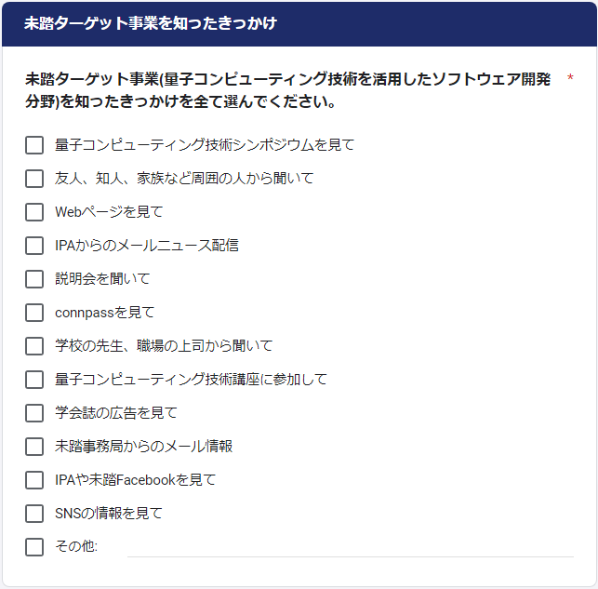

４．提案プロジェクト詳細資料【ファイル1】、再応募理由書【ファイル2】の提出画面イメージ
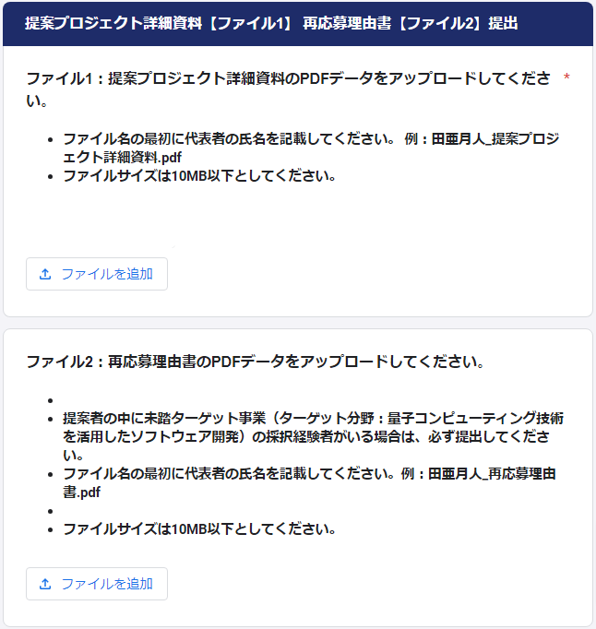

ITを駆使してイノベーションを創出できる優れたアイディア・技術力をもつ人材をさす。未踏IT人材発掘・育成事業の修了者に限定するものではない。
令和2年10月26日 第二百三回国会における菅内閣総理大臣所信表明演説 (https://www.kantei.go.jp/jp/99_suga/statement/2020/1026shoshinhyomei.html)
2021年6月18日経済産業省プレスリリース「2050年カーボンニュートラルに伴うグリーン成長戦略を策定しました 1.グリーン成長戦略について」より抜粋(https://www.meti.go.jp/press/2021/06/20210618005/20210618005.html)
企業などに所属されている方は契約時に所属組織からの承諾書が必要になります。詳細は「9.その他応募にあたっての注意点」をご覧ください。
再掲：2021年6月18日経済産業省プレスリリース「2050年カーボンニュートラルに伴うグリーン成長戦略を策定しました 1.グリーン成長戦略について」より抜粋(https://www.meti.go.jp/press/2021/06/20210618005/20210618005.html)
資源エネルギー庁「【第211-1-3】我が国のエネルギーバランス・フロー概要（2019年度）」を基に本項解説用に改変
未踏ターゲット事業では、各界から選出をした有識者による委員を配置し、事業の運営について審議する。

